Reflexión sobre los errores y la sociedad.

El aprender de nuestros errores nos ayuda a mejorar como persona. Cuando cometemos un error los primeros sentimientos que sentimos son; Enfado, frustración con nosotros mismos y miedo.

A lo largo de la vida los seres humanos tenemos que tomar decisiones importantes y de ellas podemos cometer errores, cuando cometemos un error tenemos varias formas de afrontarlo, a veces la más fácil es echarle la culpa a otra persona, aprender del error cometido y así evolucionar como persona suele ser la opción más difícil, pero la más confortante.

Hay varias formas de intentar aprender de un error, cambiar la percepción que tienes de los errores, esto quiere decir cambiar nuestra perspectiva sobre los errores y verlos como oportunidades de aprendizaje y no como fracasos.

No permitir que nos gane la ansiedad esta se ve reflejada en el miedo que podemos tener ante los errores, para poder solucionar esto, tenemos que entender que no todo lo que hacemos nos va a salir mal, intentar ser positivo en cada momento de nuestra vida, sentir miedo es natural y bueno, pero no por ello tenemos que dejar que pueda con nosotros y confiar en nuestras capacidades como persona brillante que somos.

Ser autocritico es una manera fantástica de poder aprender sobre los errores, hay que tener en cuenta las opiniones de las personas que nos rodean, pero sobre todo aquellas personas que de verdad le importamos, son ellas las que nos van a ayudar y decir las cosas claras, no por ello tenemos que dejar que nos hundan las opiniones de otras personas.

A veces las personas caemos en el mismo error varias veces, por el miedo de salir de ahí, es decir hay situaciones en la vida en la que una persona se ve encerrada o sin posibilidades de poder salir de ese error que le atormenta, son aquellas personas que mas necesitan las ayudas de terceros como sus familiares para poder avanzar, la gente cunado se encuentra en soledad, puede llegar a hacer cosas que no harían en una vida sociable.

Actualmente vivimos en una sociedad desigual, el echo de comprender un error como una derrota es humano, pero no cierto. Hay sentimientos que se publican o se muestran con total libertinaje, como la alegría, constantemente vemos personas subiendo momentos felices, pero nunca veremos personas mostrando su tristeza, esto da que pensar, mostrarnos débiles, ¿mostrar nuestras vulnerabilidades es malo?, con los errores nos pasa exactamente lo mismo, tenemos miedo a admitir nuestro error y aprender de ello, a veces por el orgullo otras por nuestra incompetencia.

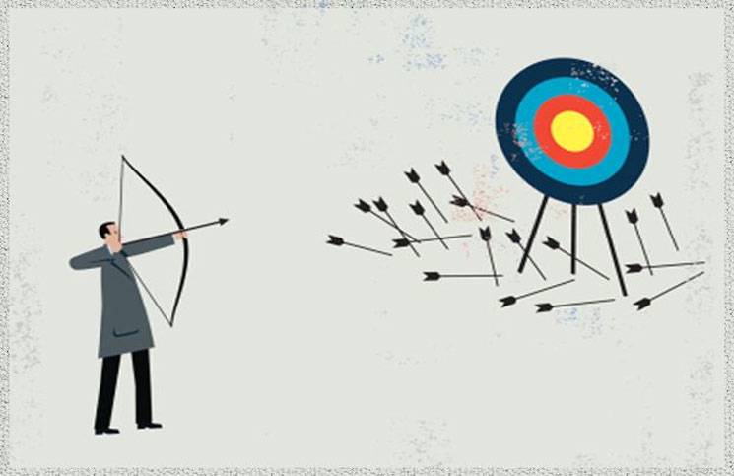

En el mundo laboral los errores son algo muy común, cuando nosotros cometemos un error y aprendemos de él, nos sentimos mas capaces de realizar mejor nuestras obligaciones laborales.

Actualmente está viviendo una situación realmente inédita e increíble, en ella podemos llegar a ver claros ejemplos sobre la incompetencia e irresponsabilidad que puede llegar a tener el ser humano, un claro ejemplo de como no haces las cosas, reflexionando sobre este tema, he encontrado una reflexión que lo explica realmente bien:

El trabajo en equipo es increíble, hay unos peces llamados peces blancos que son muy pequeños y siempre están en bancos, formando siempre una silueta perfecta, cuando viene un agresor, un pez mas grande, ellos se colocan de forma perfecta formando una silueta de un depredador con la boca abierta, haciendo que el agresor se vaya y la silueta se disuelva, es una claro ejemplo de como trabajar en equipo, cada pececito sabe donde colocarse en cada momento y por mas grande que sea el obstáculo, siempre los afrontan juntos y pueden con ello, esto es gracias a que ninguno de esos pececitos es egoísta, esta reflexión comparando la situación actual y los errores, me hace pensar que si nosotros como personas podemos aprender de los errores, porque no nuestros políticos que nos piden tantas cosas, ellos mismos no pueden dejar de cometer el mismo error una y otra vez, si dejasen de hacer política y se juntasen todo resolviendo sus disputas y sus errores y pudiesen trabajar en equipo, seria increíble y podríamos resolver cualquier obstáculo juntos, esto es un claro ejemplo de la incompetencia persona y profesional de algunas personas, este ejemplo también se ve reflejado al mundo laboral, no todo los jefes tienen siempre la razón y a veces se equivocan, pero no quieren admitir y aprender de ello y así consiguen tener un peor habiente de trabajo, que equivale a menos ingresos en sus sector.

Bibliografía:

<https://lamenteesmaravillosa.com/aprende-de-tus-errores/>

<https://psicologiaymente.com/psicologia/como-aprender-de-errores>

No hay más links, ya que el 100% del artículo escrito por mí, son ideas, reflexiones y opiniones.